RĪGAS BĒRNU UN JAUNIEŠU CENTRS “AUSEKLIS”

Silciema iela 3, Rīga, LV–1024, tālrunis 67181083, e-pasts bjcauseklis@riga.lv

NOLIKUMS

Rīgā
2025. gada 13.janvāris Nr. BJCIKA-25-_-nos

Bērnu un jauniešu 3D datormodelēšanas konkurss izstāde

“3D PRINT” nolikums

- Vispārīgie jautājumi

- Šis nolikums nosaka kārtību, kādā norisinās bērnu un jauniešu 3D datormodelēšanas konkurss izstāde “3D PRINT” (turpmāk – Konkurss).

- Konkursa mērķis ir:
2.1. Veicināt STEM programmu attīstību interešu izglītībā.
2.2. Sekmēt bērnu un jauniešu radošās un 3D datormodelēšanas spējas, par konkursa tēmu: “Sniegpārslas”.
2.3. Sniegt iespēju piedalīties konkursa izstādē, kā arī veicināt pedagogu un audzēkņu radošās pieredzes apmaiņu.

- Konkursa uzdevums ir: popularizēt iespējas izveidot oriģinālus darbus 3D datormodelēšanā, un pilnveidot savu māksliniecisko meistarību.

- Konkursu rīko Rīgas bērnu un jauniešu centrs “Auseklis” (turpmāk – Iestāde) sadarbībā ar Rīgas valstspilsētas pašvaldības Izglītības, kultūras un sporta departamenta (turpmāk – Departaments) Sporta un jaunatnes pārvaldi (turpmāk kopā – Organizatori).

- Iestāde ir atbildīga par dalībnieku drošību saskaņā ar Ministru kabineta noteikumu prasībām, kādas jānodrošina izglītības iestādēs un to organizētajos pasākumos. Ārkārtas situācijas gadījumos rīkojas atbilstoši Departamenta noteiktajai kārtībai.

- Atbildīgā persona par Konkursa norisi Rīgas bērnu un jauniešu centra “Auseklis” interešu izglītības skolotāja Emilija Mizaraite, emizaraite@edu.riga.lv, tālrunis: 26051535.

Konkursa norises vieta un laiks

- Konkurss notiek no 2025.gada 27.oktobra līdz 25.novembrim.

- Konkursa darbus iesniedz 2025. gada 27. - 28. oktobrī, no plkst. 9.00 - 19.00, Rīgas bērnu un jauniešu centrā “Auseklis”, Silciema ielā 3, Rīga, LV – 1024, ar pielikumu Nr.2.,3.

- Konkursā iesniegto darbu izstāde apskatāma no 03.11.25. līdz 25.11.25., darba dienās, Rīgas bērnu un jauniešu centrā “Auseklis”, Silciema ielā 3, Rīga, LV – 1024.

- Konkursa nolikums un informācija par Konkursu tiek publicēta Rīgas Interešu izglītības metodiskā centra tīmekļvietnē www.intereses.lv un Iestādes tīmekļvietnē www.ikauseklis.lv.

Konkursa dalībnieki, pieteikumu iesniegšana un dalības nosacījumi

- Konkursā piedalās bērni un jaunieši (turpmāk – Dalībnieki) šādās vecuma grupās:
  - A grupa – (3.-6.klases audzēkņi) individuālie darbi.
  - B grupa – (3.-6.klases audzēkņi) kopdarbi (no 2 līdz 3 autoriem) un grupas darbi (no 4 līdz 7 autoriem).
  - C grupa – (7.-12.klases audzēkņi) individuālie darbi.
  - D grupa – (7.-12.klases audzēkņi) kopdarbi (no 2 līdz 3 autoriem) un grupas darbi (no 4 līdz 7 autoriem).

- Pieteikumu dalībai Konkursā (1.pielikums) iesniedz elektroniski, nosūtot pieteikumu Rīgas bērnu un jauniešu centra “Auseklis” interešu izglītības skolotājai Emilijai Mizaraitei uz e-pastu emizaraite@edu.riga.lv, līdz 2025. gada 28.oktobrim.

- Dalībai Konkursā skolotājs var pieteikt līdz 10 darbiem A - D grupās kopā.

- Konkursa dalības nosacījumi:
  - Dalībnieki iepazīstas ar informāciju par sniegpārslām, veido darba skices par sešstaru vai astoņstaru sniegpārslām, pārdomā darba kompozīciju ar vai bez pamatnes izmantošanas,
  - Izveido 3D programmā digitālu failu ar individuālu dizainu,
  - Tehniski realizē digitālo failu 3D printerī,
  - Darba izmērs vēlams no 9 cm līdz 15 cm diametrā,
  - Darbu var realizēt brīvi izvēlētā krāsā vai krāsu salikumā,
  - Darbam pievieno uz A5 formāta:
13.6.1. Priekšskatu (Print Screen) ar digitālo failu,
13.6.2. Datorprogrammas nosaukumu, kurā projektēts darbs,
13.6.3. Vizītkarti pēc parauga (2.pielikums):
“DARBA NOSAUKUMS”
Dalībnieka Vārds, Uzvārds
Vērtēšanas grupa, (gadi)
Izglītības iestāde
Skolotāja Vārds, Uzvārds
Programma

Vērtēšanas noteikumi

- Konkursa Dalībnieku sniegumu vērtē Iestādes izveidota un apstiprināta vērtēšanas komisija (turpmāk - Komisija).

- Konkursa darbu vērtēšanas kritēriji:
  - Atbilstība tēmai un konkursa nolikumam 0 – 5 punkti,
  - Tehniskā izpildījuma kvalitāte 0 – 5 punkti,
  - Mākslinieciskais izpildījums 0 – 5 punkti.

- Komisijai ir tiesības lemt par laureātu/vietu/diplomu nepiešķiršanu vai vairāku piešķiršanu, kādā no nominācijām.

- Vērtēšanas Komisijas lēmums ir galīgs un neapstrīdams.

Konkursa laureātu apbalvošana/rezultātu paziņošana

- Konkursa rezultātu paziņošana, laureātu apbalvošana notiek 2025.gada 25.novembrī, plkst.16:00. Rīgas bērnu un jauniešu centrā “Auseklis”, Silciema ielā 3, Rīga.

- Konkursa pirmo trīs vietu ieguvēji katrā vecuma grupā (skat.10.punktu) tiek apbalvoti ar Organizatoru diplomiem un balvām.

- Informācija par Konkursa laureātiem 2025.gada 13.novembrī tiek publicēta Iestādes tīmekļvietnē www.ikauseklis.lv un Rīgas Interešu izglītības metodiskā centra – www.intereses.lv.

      - Dalībnieka personas datu aizsardzība attiecībā uz personas datu apstrādi

- Personas datu apstrādes tiesiskais pamats ir Izglītības likuma 17.panta pirmā daļa, 18.panta otrās daļas 12. un 13.punkts, Eiropas Parlamenta un Padomes 2016.gada 27.aprīļa regulas (ES) 2016/679 par fizisku personu aizsardzību attiecībā uz personas datu apstrādi un šādu datu brīvu apriti un ar ko atceļ direktīvu 95/46/EK (Vispārīgā datu aizsardzības regula) 6.panta pirmās daļas e.punkts.

- Papildu informācija par personas datu apstrādi pieejama Departamenta tīmekļvietnē https://iksd.riga.lv/lv/rd-iksd/Personas-datu-apstrade.

- Nolikumā noteikto mērķu sasniegšanai un konkursa izstādes publicitātes nodrošināšanai, tiks veikta Dalībnieku/iesniegto darbu fotografēšana un video ierakstīšana, un pasākuma laikā iegūtās fotogrāfijas un veiktie videoieraksti tiks izvietoti Iestādes Facebook kontā, tīmekļvietnēs www.ikauseklis.lv, intereses.lv un Rīgas valstspilsētas pašvaldības uzņemtie attēli ir pieejami https://www.flickr.com/photos/103426396@N05/albums/with/72177720312212706).

- Iestāde neuzņemas atbildību par trešo personu foto un/vai video uzņemšanu un to izmantošanu.

- Dalībniekam/Dalībnieka likumiskajam pārstāvim ir tiesības lūgt neveikt un iebilst fotogrāfiju un videoierakstu veikšanai un publicēšanai, nosūtot savu lūgumu uz Iestādes – pasākuma organizatora e-pasta adresi bjcauseklis@riga.lv, norādot Dalībnieka identificējošu informāciju (piemēram, fotografēšanas laiku un izskatu raksturojošu informāciju).

- Nepilngadīgā Dalībnieka fotografēšana un filmēšana, kā arī Dalībnieka personas datu publiskošana tiks veikta ar Dalībnieka likumiskā pārstāvja piekrišanu (turpmāk – Piekrišana). Pirms pieteikuma dalībai Skatē/Konkursā/Festivālā iesniegšanas pieteicējs pārliecinās par Piekrišanas esamību vai nodrošina Piekrišanas sagatavošanu (pielikums).

- Dalībnieks/Dalībnieka likumiskais pārstāvis/pedagogs atbild par precīzu Dalībnieka datu iesniegšanu Iestādei. Trešās personas nav tiesīgas iesniegt Dalībnieku datus un tas var tikt uzskatīts par tiesību aktu pārkāpumu.

Direktors  Sagatavoja Mizaraite, 26051535 | V.Šibajevs

1. Pielikums
Rīgas bērnu un jauniešu centrs “Auseklis” nolikums
Bērnu un jauniešu 3D datormodelēšanas
konkurss izstāde „3D PRINT”

PIETEIKUMS

..........................................................................
izglītības iestāde
Nr.  p.k. | Darba autora Vārds, Uzvārds | GRUPA / GADI  A gr. (3-6 klase, individuālie d.)  B gr (3-6 klase, kopd. un grupas d.)  C gr. (7-12 klase, individuālie d.)  D gr. (7-12, klase kopd. un grupas d.) | Darba nosaukums/ | Skolotāja  vārds, uzvārds | Kontakttālrunis,  e-pasts

Mizaraite, 26051535

2. Pielikums

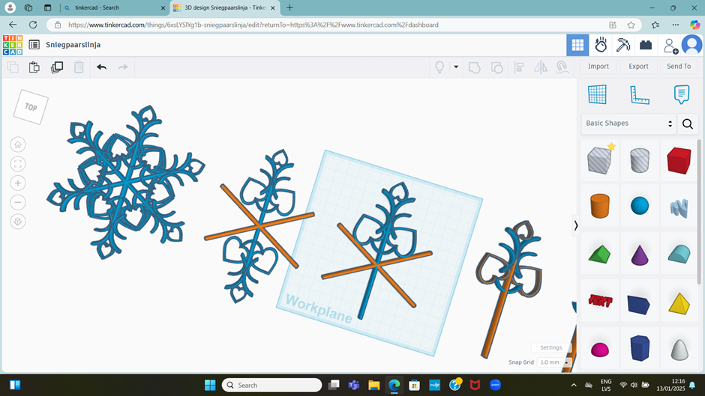

“VISLABĀKAIS NOSAUKUMS”
Pēteris Paraudziņš
Vērtēšanas grupa A, ( 11.gadi)
Rīgas BJC “Paraugs”
Skolotājs Jānis Uzvārdiņš
Programma Tinkerkad

3. Pielikums
Rīgas bērnu un jauniešu centrs “Auseklis” nolikums
Bērnu un jauniešu 3D datormodelēšanas
konkurss izstāde „3D PRINT”

Likumiskā pārstāvja piekrišana nepilngadīga bērna personas datu publiskošanai
saistībā ar piedalīšanos Skatē/Konkursā/Festivālā

Es, |  | piekrītu mana bērna
 | ^{(vārds, uzvārds)}
 | ^{(vārds, uzvārds)}
personas datu publiskošanai – fotogrāfiju un video izvietošanai sociālo tīklu kontos Facebook, Instagram un Rīgas bērnu un jauniešu centra “Auseklis” tīmekļvietnē __www.ikauseklis.lv, www.iksd.riga.lv, www.intereses.lv.

Esmu informēts, ka varu atsaukt savu piekrišanu personas datu publiskošanai, rakstot uz Rīgas bērnu un jauniešu centra “Auseklis” e-pastu bjcauseklis@riga.lv
Iestāde nodrošina attiecīgās personas datu dzēšanu vai aizklāšanu.

Datums: |  | Likumiskais pārstāvis:
 |  |  | ^{(paraksts, vārds, uzvārds)}

Direktors | V.Šibajevs

Mizaraite, 26051535

